通信工程制图标准介绍
本任务主要介绍通信工制图中图幅尺寸、线型、线宽、单位、标注及文字说明、打印比例、图形符号等基本规则，常用图例说明及图纸编号原则。一定要熟练掌握这些绘图基本要求，以便绘制出能够指导施工和进行横向交流的清晰、准确的设计图纸。

1.1 概述
通信工程图纸是在对施工现场仔细勘察和认真搜索资料的基础上，通过图形符号、文字符号、文字说明及标注来表达具体工程性质的一种图纸。它是通信工程设计的重要组成部分，是指导施工的主要依据。通信工程图纸里面包含了诸如路由信息、设备配置安放情况、技术数据、主要说明等内容。
通信工程制图就是将图形符号、文字符号按不同专业的要求画在一个平面上，使工程施工技术人员通过阅读图纸就能够了解工程规模、工程内容，统计出工程量及编制工程概预算。只有绘制出准确的通信工程图纸，才能对通信工程施工具有正确的指导性意义。因此，通信工程技术人员必须要掌握通信制图的方法。
为了使通信工程的图纸做到规格统一、画法一致、图面清晰，符合施工、存档和生产维护要求，有利于提高设计效率、保证设计质量和适应通信工程建设的需要，要求依据以下国家及行业标准编制通信工程制图与图形符号标准：
  - GB/T 4728.1～13 《电气通用图形符号》
  - GB/T 6988.1～7 《电气制图》
  - GB/T 50104—2001 《建筑制图标准》
  - GB/T 7929—1995 《1:500 1:1000 1:2000地形图图式》
  - GB 7159—1987 《电气技术中的文字符号制订通则》
  - GB 7356—1987 《电气系统说明书用简图的编制》
  - YD/T 5015—1995 《电气工程制图与图形符号》

1.2 通信工程制图的总体要求
通信工程制图的总体要求如下：
（1）根据表述对象的性质、论述的目的与内容，选取适宜的图纸及表达手段，以便完整地表述主题内容。当几种手段均可达到目的时，应采用简单的方式，例如：描述系统时，框图和电路图均能表达，则应选择框图；当单线表示法和多线表示法同时能明确表达时，宜使用单线表示法；当多种画法均可达到表达的目的时，图纸宜简不宜繁。
（2）图面应布局合理、排列均匀、轮廓清晰，便于识别。
（3）应选取合适的图线宽度，避免图中的线条过粗或过细。标准通信工程制图图形符号的线条除有意加粗者外，一般都是粗细统一的，一张图上要尽量统一。但是，不同大小的图纸（例如A1和A4图）可有不同，为了视图方便，大图的线条可以相对粗些。
（4）正确使用国标和行标规定的图形符号。派生新的符号时，应符合国标图形符号的派生规律，并应在适合的地方加以说明。
（5）在保证图面布局紧凑和使用方便的前提下，应选择适合的图纸幅面，使原图大小适中。
（6）应准确地按规定标注各种必要的技术数据和注释，并按规定进行书写和打印。
（7）工程设计图纸应按规定设置图衔，并按规定的责任范围签字。各种图纸应按规定顺序编号。
（8）总平面图、机房平面布置图、移动通信基站天线位置及馈线走向图应设置指北针。
（9）对于线路工程，设计图纸应按照从左往右的顺序制图，并设指北针；线路图纸分段按“起点至终点，分歧点至终点”原则划分。

1.3 通信工程制图的统一规定
1、图幅尺寸
（1）工程设计图纸幅面和图框大小应符合国家标准GB 6988.2《电气制图一般规则》的规定，一般采用A0、A1、A2、A3、A4及其加长的图纸幅面。图纸的幅面和图框尺寸应符合表1-1的规定和图1-1的格式。
表1-1 幅面和图框尺寸
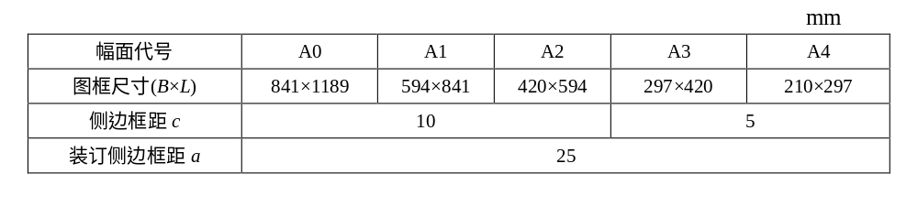
当上述幅面不能满足要求时，可按照GB 4457.1《机械制图图纸幅面及格式》的规定加大幅面，也可在不影响整体视图效果的情况下分割成若干张图绘制。
（2）根据表述对象的规模大小、复杂程度、所要表达的详细程度、有无图衔及注释的数量来选择较小的合适幅面。
2、图线型式及其应用
（1）线型分类及用途应符合表1-2的规定。
表1-2 线型分类及用途表
图线名称 | 图线型式 | 一般用途
实线 |  | 基本线条：图纸主要内容用线，可见轮廓线
虚线 |  | 辅助线条：屏蔽线、机械连接线、不可见轮廓线、计划扩展内容用线
点划线 |  | 图框线：表示分界线、结构图框线、功能图框线、分级图框线
双点划线 |  | 辅助图框线：表示更多的功能组合或从某种图框中区分不属于它的功能部件
（2）图线宽度一般从以下系列中选用：0.25mm，0.35mm，0.5mm，0.7mm，1.0mm，1.4mm。
（3）通常宜选用两种宽度的图线。粗线的宽度为细线宽度的两倍，主要图线采用粗线，次要图线采用细线。对于复杂的图纸也可采用粗、中、细三种线宽，线的宽度按2的倍数依次递增，但线宽种类不宜过多。
（4）使用图线绘图时，应使图形的比例和配线协调恰当，重点突出，主次分明。在同一张图纸上，按不同比例绘制的图样及同类图形的图线粗细应保持一致。
（5）应使用细实线作为最常用的线条。在以细实线为主的图纸上，粗实线应主要用于图纸的图框及需要突出的部分。指引线、尺寸标注线应使用细实线。
（6）当需要区分新安装的设备时，宜用粗线表示新建，细线表示原有设施，虚线表示规划预留部分。在改建的电信工程图纸上，需要表示拆除的设备及线路用“×”来标注。
（7）平行线之间的最小间距不宜小于粗线宽度的两倍，且不得小于0.7mm。在使用线型及线宽表示图形用途有困难时，可用不同颜色区分。
3、图纸比例
（1）对于平面布置图、管道及光（电）缆线路图、设备加固图及零件加工图等图纸，应按比例绘制；方案示意图、系统图、原理图等可不按比例绘制，但应按工作顺序、线路走向、信息流向排列。
（2）对于平面布置图、线路图和区域规划性质的图纸，宜采用以下比例：
1:10，1:20，1:50，1:100，1:200，1:500，1:1000，1:2000，1:5000，1:10000，1:50000等。
（3）对于设备加固图及零件加工图等图纸宜采用的比例为1:2、1:4等。
（4）应根据图纸表达的内容深度和选用的图幅，选择合适的比例，并在图纸上及图衔相应栏目处注明。
对于通信线路及管道类的图纸，为了更方便地表达周围环境情况，可采用沿线路方向按一种比例，而周围环境的横向距离宜采用另外的比例，或示意性绘制。
4、尺寸标注
（1）一个完整的尺寸标注应由尺寸数字、尺寸界线、尺寸线及其终端等组成。
（2）图中的尺寸数字，应注写在尺寸线的上方或左侧，也可注写在尺寸线的中断处，但同一张图样上注法应一致。具体标注应符合以下要求：
① 尺寸数字顺着尺寸线方向书写并符合视图方向，数字高度方向和尺寸线垂直，并不得被任何图线通过。当无法避免时，应将图线断开，在断开处填写数字。在不致引起误解时，对非水平方向的尺寸，其数字可水平地注写在尺寸线的中断处。角度的数字应注写成水平方向，且应注写在尺寸线的中断处。
② 尺寸数字的单位除标高、总平面图和管线长度以米（m）为单位外，其他尺寸均应以毫米（mm）为单位。按此原则标注尺寸可为不加单位的文字符号。若采用其他单位时，应在尺寸数字后加注计量单位的文字符号。
（3）尺寸界线应用细实线绘制，且宜由图形的轮廓线、轴线或对称中心线引出，也可利用轮廓线、轴线或对称中心线作尺寸界线。尺寸界线应与尺寸线垂直。
（4）尺寸线的终端，可采用箭头或斜线两种形式，但同一张图中只能采用一种尺寸线终端形式，不得混用。具体标注应符合以下要求：
① 采用箭头形式时，两端应画出尺寸箭头，指到尺寸界线上，表示尺寸的起止。尺寸箭头宜采用实心箭头，箭头的大小应按可见轮廓线选定，且其大小在图中应保持一致。
② 采用斜线形式时，尺寸线与尺寸界线必须相互垂直。斜线应用细实线，且方向及长短应保持一致。斜线方向应采用以尺寸线为准，逆时针方向旋转45°，斜线长短约等于尺寸数字的高度。
（5）有关建筑用尺寸标注，可按GB/T 50104-2001《建筑制图标准》的要求执行。
5、字体及写法
（1）图中书写的文字（包括汉字、字母、数字、代号等）均应字体工整、笔划清晰、排列整齐、间隔均匀，其书写位置应根据图面妥善安排，文字多时宜放在图的下面或右侧。
（2）文字内容从左向右横向书写，标点符号占一个汉字的位置。中文书写时，应采用国家正式颁布的简化汉字，字体宜采用长仿宋体。
（3）文字的字高，应从3.5，5，7，10，14，20（单位为mm）系列中选用。如需要书写更大的字，其高度应按1：2的比值递增。图样及说明中的汉字，宜采用长仿宋字体，宽度与高度的关系宜符合表1-3的规定。大标题、图册封面、地形图等的汉字，也可书写成其他字体，但应易于辨认。
表1-3 长仿宋字体字宽与字高的对应关系
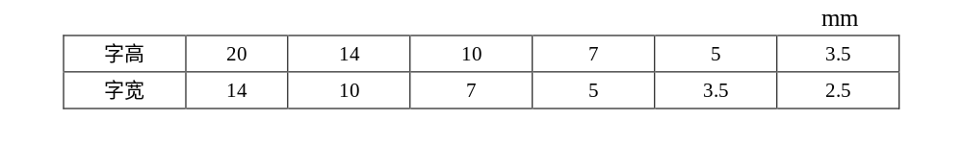
（4）图中的“技术要求”、“说明”或“注”等字样，应写在具体文字内容的左上方，并使用比文字内容大一号的字体书写。标题下均不画横线，具体内容多于一项时，应按下列顺序号排列：
1，2，3……
（1），（2），（3）……
①，②，③……
（5）图中所涉及数量的数字均应用阿拉伯数字表示，计量单位应使用国家颁布的法定计量单位。
6、图衔
通信工程勘察设计制图常用的图衔种类有通信工程勘察设计各专业常用图衔、机械零件设计图衔和机械装配设计图衔。图衔的位置应在图面的右下角，图衔应包括图名、图号、设计单位名称、单位主管、部门主管、总负责人、单项负责人、设计人、审校核人等内容。对于通信管道及线路工程图纸来说，当一张图不能完整画出时，可分为多张图纸进行，这时，第一张图纸使用标准图衔，其后序图纸使用简易图衔。
通信工程勘察设计常用标准图衔的规格要求如图1-1（a）所示，简易图衔规格要求如图1-1（b）所示，标注单位为mm。
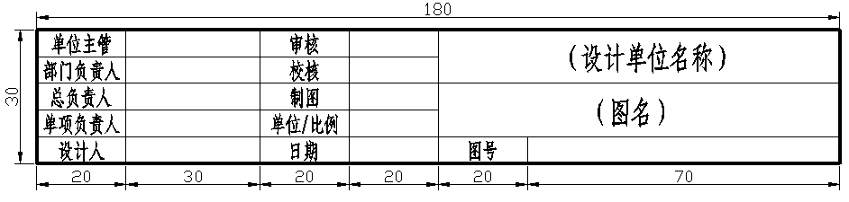
（a）常用标准图衔
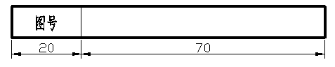
（b）简易图衔
图1-1 通信工程图衔
7、图纸编号
图纸编号的编排应尽量简洁，设计阶段一般图纸编号的组成可分为四段，按以下规则处理。
图1-2 一般图纸编号
对于同计划号、同设计阶段、同专业而多册出版的图纸，为避免编号重复，可按以下规则处理。
图1-3 图纸编号组成
其中，工程计划号可使用上级下达、客户要求或自行编排的计划号；设计阶段代号应符合表1-4的规定；常用专业代号应符合表1-5的规定。
表1-4 设计阶段代号
设计阶段 | 代 号 | 设计阶段 | 代 号 | 设计阶段 | 代 号
可行性研究 | Y | 初步设计 | C | 技术设计 | J
规划设计 | G | 方案设计 | F | 设计投标书 | T
勘察报告 | K | 初设阶段的  技术规范书 | CJ | 修改设计 | 在原代号后加X
咨询 | ZX | 施工图设计  一阶段设计 | S | 修改设计 | 在原代号后加X
表1-5 常用专业代号
名 称 | 代 号 | 名 称 | 代 号
光缆线路 | GL | 电缆线路 | DL
海底光缆 | HGL | 通信管道 | GD
光传输设备 | GS | 移动通信 | YD
无线接入 | WJ | 交换 | JH
数据通信 | SC | 计费系统 | JF
网管系统 | WG | 微波通信 | WB
卫星通信 | WD | 铁塔 | TT
同步网 | TBW | 信令网 | XLW
通信电源 | DY | 电源监控 | DJK
长途明线线路 | CXM | 长途电缆无人站 | CLW
长途电缆线路 | CXD | 终端机 | ZD
长途光缆线路 | CXG | 载波电话 | ZH
水底电缆 | SL | 电缆载波 | LZ
水底光缆 | SG | 明线载波 | MZ
海底电缆 | HL | 数字终端 | SZ
市话电缆线路 | SXD | 脉码设备 | MM
市话光缆线路 | SXG | 光缆数字设备 | GS
微波载波 | WZ | 用户光纤网 | YGQ
模拟微波 | WBM | 自动控制 | ZK
数字载波 | WBS | 邮政机械 | YJX
移动通信 | YD | 邮政电控 | YDK
无线发射设备 | WF | 房屋建筑 | FJ
无线接收设备 | WS | 房屋结构 | FG
短波天线 | TX | 房屋给排水 | FS
人工长话交换 | CHR | 微波铁塔 | WT
自动长话交换 | CHZ | 遥控线 | YX
程控长市合一 | CCS | 卫星地球站 | WD
程控市话交换 | CSJ | 小卫星地球站 | XWD
程控长话交换 | CCJ | 一点多址通信 | DZ
长途台 | CT | 电源 | DY
传真通信 | CZ | 计算机软件 | RJ
自动转报 | ZB | 数字数据网 | SSW
报房 | BF | 油机 | YJ
会议电话 | HD | 弱电系统 | RD
数字用户环路载波 | SHZ | 电气装置 | FD
中继线无人增音站 | ZW | 空调通风 | FK
智能大楼 | ZNL | 暖气 | FN
计算机网络 | JWL | 管道 | GD
监控 | JK | 配电 | PD
需要说明以下几点：
（1）总说明附的总图和工艺图纸一律用YZ，总说明中引用的单项设计的图纸编号不变；土建图纸一律用FZ。
（2）单项工程土建要求在专业代号后加F。
（3）（A）用于大型工程中分省、分业务区编制时的区分标识，可以是数字1、2、3或拼音字母的字头等。
（4）（B）用于区分同一单项工程中不同的设计分册（如不同的站册），一般用数字（分册号）、站名拼音字头或相应汉字表示。
在上述所讲的国家通信行业制图标准对设计图纸的编号方法规定的基础上，一般每个设计单位都有自己内部的一套完整的规范，目的是为了进一步规范工程管理，配合项目管理系统实施，不断改进和完善设计图纸编号方法。以某设计院的图纸编号方法为例，通常具体规定如下。
1） 一般图纸编号原则
① 图纸编号＝专业代号（2～3位字母）＋地区代号（2位数字）＋单册流水号（2位数字）＋图纸流水号（3位数字）。例如：江苏联通南京地区传输设备安装工程初步设计中的网络现状图的编号为GS0101-001。
② 通用图纸编号＝专业代号（2位字母）＋TY＋图纸流水号（3位数字）。例如：江苏联通南京地区传输设备安装工程初步设计通用图纸编号为GSTY-001。
③ 图纸流水号由单项设计负责人确定。
2）线路设计定型图纸编号原则
线路定型图编号按国家统一编号，如RK-01，指小号直通人孔定型图；JKGL-DX-01，指架空光缆接头、预留及引上安装示意图。
3）特殊情况图纸编号原则
若同一个图名对应多张图，可在图纸流水号后加（x/n），除第一张图纸外，后序图纸可以使用简易图衔，但图衔不得省略。“n”为该图名对应的图纸总张数，“x”为本图序号。如“××路光缆施工图”有20张图，则图号依次为“XL0101-001（1/20）～XL0101-001（20/20）”。这样编号便于审查和阅读。
4）建筑设计图纸编号原则
① 方案设计阶段：
- 建筑专业：建方—01，建方—02，以此类推。
- 结构专业：结方—01，结方—02，以此类推。
- 电气专业：电方—01，电方—02，以此类推。
- 给排水专业：水方—01，水方—02，以此类推。
- 消防专业：气方—01，气方—02，以此类推。
- 智能化专业：智方—01，智方—02，以此类推。
- 空调专业：空方—01，空方—02，以此类推。
② 可研设计阶段：将方案设计阶段图号中的“方”改为“可”，其他不变。
③ 初步设计阶段：将方案设计阶段图号中的“方”改为“初”，其他不变。
④ 施工图设计阶段：将方案设计阶段图号中的“方”改为“施”，其他不变。
注：建筑专业配合通信专业做的工程，其设计图纸编号按一般图纸编号原则执行。
8、注释、标注及技术数据
当含义不便于用图示方法表达时，可以采用注释。当图中出现多个注释或大段说明性注释时，应当把注释按顺序放在边框附近。有些注释可以放在需要说明的对象附近；当注释不在需要说明的对象附近时，应使用指引线（细实线）指向说明对象。
标注和技术数据应该放在图形符号的旁边。当数据很少时，技术数据也可以放在矩形符号的方框内（例如继电器的电阻值）；数据较多时可以用分式表示，也可以用表格形式列出。
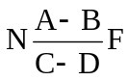当用分式表示时，可采用以下模式：
其中：N为设备编号，一般靠前或靠上放；A、B、C、D为不同的标注内容，可增可减；F为敷设方式，一般靠后放。
当设计中需表示本工程前后有变化时，可采用斜杠方式：（原有数）/（设计数）；
当设计中需表示本工程前后有增加时，可采用加号方式：（原有数）＋（增加数）；
当设计中需表示本工程前后有减少时，可采用减号方式：（原有数）－（减少数）。
在对图纸标注时，其项目代号的使用应符合GB 5094—85《电气技术中的项目代号》的规定，文字符号的使用应符合GB 7159—1987《电气技术中的文字符号制定通则》的规定。
在通信工程设计中，由于文件名称和图纸编号多已明确，在项目代号和文字标注方面可适当简化，推荐的处理方法如下：
（1）平面布置图中可主要使用位置代号或用顺序号加表格说明。
（2） 系统方框图中可使用图形符号或用方框加文字符号来表示，必要时也可二者兼用。
（3） 接线图应符合GB/T 6988.3—1997《电气技术用文件编制 第3部分：接线图和接线表》的规定。
对安装方式的标注应符合表1-6的规定。
对敷设部位的标注应符合表1-7的规定。
常用标注方式见表1-8所示。
表1-6 安装方式的标注
序号 | 代 号 | 安装方式 | 英文说明
1 | W | 壁装式 | Wall mounted type
2 | C | 吸顶式 | Ceiling mounted type
3 | R | 嵌入式 | Recessed type
4 | DS | 管吊式 | Conduit susp ension type
表1-7 对敷设部位的标注
序号 | 代 号 | 安装方式 | 英文说明
1 | M | 钢索敷设 | Supported by messenger wire
2 | AB | 沿梁或跨梁敷设 | Along or across beam
3 | AC | 沿柱或跨柱敷设 | Along or across column
4 | WS | 沿墙面敷设 | On wall surface
5 | CE | 沿天棚面、顶碰面敷设 | Along ceiling or ceiling
6 | SCE | 吊顶内敷设 | Along ceiling or ceiling
7 | BC | 暗敷设在梁内 | Concealed in beam
8 | CLC | 暗敷设在柱内 | Concealed in column
9 | BW | 墙内埋设 | Burial in wall
10 | F | 地板或地板下敷设 | In floor
11 | CC | 暗敷设在屋面或顶板内 | In ceiling or slab
表1-8 常用标注方式
序号 | 标注方式 | 说 明
01 | 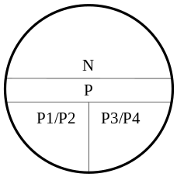 | 对直接配线区的标注方式  注：图中的文字符号应以工程数据代替（下同）  其中：  N-主干电缆编号，例如：0101表示01电缆上第一个直接配线区；  P-主干电缆容量（初设为对数，施设为线序）；  P₁-现有局号用户数；  P₂-现有专线用户数，当有不需要局号的专线用户时，再用+（对数）表示；  P₃-设计局号用户数；  P₄-设计专线用户数
02 | 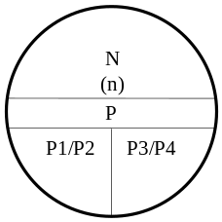 | 对交接配线区的标注方式  其中：  N-交接配线区编号，例如：J22001表示22局第一个交接箱配线区；  n-交接箱容量，例如：2400（对）；  P、P₁、P₂、P₃、P₄-含义同01注
03 | 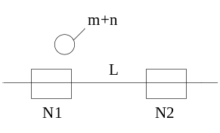 | 对管道扩容的标注  其中：  m-原有管孔数，可附加管孔材料符号；  n-新增管孔数，可附加管孔材料符号；  L-管道长度；  N₁、N₂-人孔编号
04 | 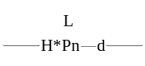 | 对市话电缆的标注  其中：  L-电缆长度；H*-电缆型号；  P_{n}-电缆百对数；d-电缆芯线线径
05 | 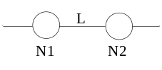 | 对架空杆路的标注  其中：  L-杆路长度；  N₁、N₂-起止电杆的编号，（可加注杆材类别的代号）
序号 | 标注方式 | 说 明
06 | 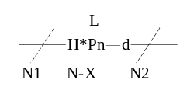 | 对管道电缆的简化标注  其中：  L-电缆长度；H*-电缆型号；  Pn-电缆百对数；d-电缆芯线线径；  X-线序；  斜向虚线-人孔的简化画法；  N₁、N₂-表示起止人孔号；  N-主干电缆编号
07 | 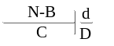 | 分线盒的标注方式  其中：  N-编号；B-容量；  C-线序；d-现有用户数；  D-设计用户数
08 | 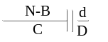 | 分线箱标注方式  注：字母含义同07
09 | 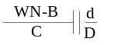 | 壁龛式分线箱标注方式  注：字母含义同07

1.4 图形符号的使用
1、图形符号的使用规则
当标准中对同一项目有几种图形符号形式可选时，选用宜遵守以下规则：
（1） 优先选用“优选形式”；
（2） 在满足需要的前提下，宜选用最简单的形式（例如“一般符号”）；
（3） 在同一册设计中同专业应使用同一种形式。
一般情况下，对同一项目宜采用同样大小的图形符号。特殊情况下，为了强调某些方面或为了便于补充信息，允许使用不同大小的符号和不同粗细的线条。
绝大多数图形符号的取向是任意的。为了避免导线的弯折或交叉，在不引起理解错误的前提下，可以将符号旋转获取镜像形态，但文字和指示方向不得倒置。
标准中图形符号的引线是作为示例画上去的，在不改变符号含义的前提下，引线可以取不同的方向，但在某些情况下，引线符号的位置会影响符号的含义。例如：电阻器和继电器线圈的引线位置不能从方框的另外两侧引出，应用中应加以识别。
为了保持图面符号的均匀布置，围框线可以不规则地画出，但是围框线不应与设备符号相交。
2、图形符号的派生
在国家通信工程制图标准中只是给出了图形符号有限的例子，如果某些特定的设备或项目无现成的符号，允许根据已规定的符号组图规律进行派生。
派生图形符号，是利用原有符号加工成新的图形符号，应遵守以下的规律：
（1）（符号要素）＋（限定符号）→（设备的一般符号）；
（2）（一般符号）＋（限定符号）→（特定设备的符号）；
（3）利用2～3个简单的符号→（特定设备的符号）；
（4）一般符号缩小后可以做限定符号使用。
对急需的个别符号，如派生困难等原因，一时找不出合适的符号，允许暂时使用在框中加注文字符号的方法。

1.5 结合具体通信施工图还应做到以下几点
通信工程制图应体现网络现状及设计方案，有效指导施工。
1、体现网络现状。网络图准确体现网络结构：拓扑结构正确，电路类型、接口数量等准确，外部网络连接情况准确。平面图与实际相符：机房图平面、尺寸、方位准确，设施位置、布局、朝向等与实际相符，设备型号、规格、数量正确，端口等资源情况准确。
2、体现设计方案。正确描述系统网络、拓扑结构、节点设备和电路类型的变化，清晰说明增、拆、改情况，有效描述安装位置、线缆、路由、端口资源等的变化情况，各种图纸与系统原理图（网络拓扑图）相呼应。
3、有效指导施工。设备安装方案合理可行：符合各种规范，具有可操作性；设备、线路可维护、易维护；清晰体现器材资源需求情况，施工方能准确备料、申请资源。充分的细节设计：提供必要的安装工艺要求、材料加工大样图；提供资源占用规则、端口分配规则示意图表；体现远期扩容局所规划；准确描述工程施工次序、割接方案等。
设计绘图之前应做好充分准备工作，如：网络现状资料，规划设计方案，设备产品资料，现场勘察资料等。设计图纸应包括：设计、施工的分工界面，系统主体网络及配套网络（如网管、监控、同步等网络）现状、演化情况图，设备安装平面图，设备的通信端口资源分配图，各种施工示意图、零部件加工大样图等。

